Nach Poole (1991) wird motorisches Lernen von vier Faktoren beeinflusst: Vom Lernstadium, vom Aufgabentyp, vom Feedback und von der Übung. Die beiden letztgenannten Aspekte werden dabei als die wichtigsten Faktoren angesehen.

Ein klassisches Konzept zur Kontrolle des Lernerfolgs basiert auf der Tatsache, dass die Variabilität von Bewegungsbahnen, die beispielsweise mit der Hand ausgeführt werden, mit zunehmender Übung abnimmt. Hierfür wurde bereits 1922 ein Verfahren zur Prüfung der motorischen Geschicklichkeit bei einer Auge-Hand-Koordinationsaufgabe entwickelt: das sogenannte Pursuit-Rotor-Tracking (engl.: pursuit verfolgen, rotor Drehkörper). Dabei kreist eine Scheibe, auf der einZielpunkt markiert ist. Die Versuchsperson muss diesen Zielpunkt verfolgen. Als Maß für die motorische Leistung gilt die Zeitdauer, mit der Zielpunkt erfasst wird.

Moderne digitale Varianten des Pursuit-Rotor-Trackings werden heute in der Psychatrie und in der Medizin eingesetzt, um beispielsweise den Krankheitsverlauf bei Alzheimer-Patienten oder den Therapieerfolg bei Unfallpatienten mit Gehirnverletzungen zu verfolgen.

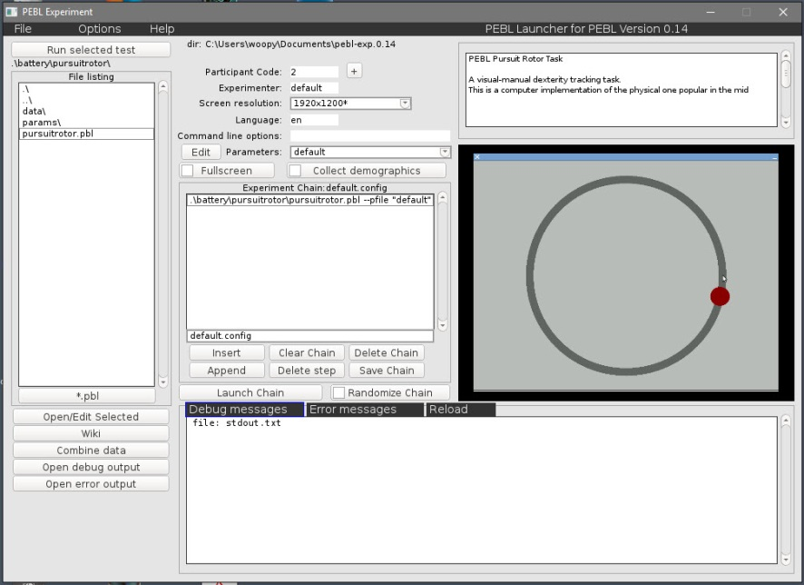
Die nebenstehende Abbildung zeigt die Oberfläche des Programms PEBL mit dessen Hilfe man Pursuit-Rotor-Tracking Experimente am Computer machen kann. Das Programm kann unter folgendem Link heruntergeladen werden: http://pebl.sourceforge.net/download.html

Bei dem Experiment muss die Versuchsperson den Mauszeiger auf den roten Punkt fixieren, der sich mit einer bestimmten Geschwindigkeit auf einer Kreisbahn bewegt. Nach jeweils zwei Durchläufen stoppt das Bild und muss neu gestartet werden. Nach insgesamt vier Versuchen wird ein Ergebnis ausgegeben, das u.a. die Zeit, die der Mauszeiger korrekt auf dem Punkt verweilt hat, angibt.

Anschließend wird das Experiment mit der anderen Hand wiederholt.

